[*Nota per l’insegnante e per il genitore*: Quest’attività prevede un primo momento in cui l’allievo svolge a casa la scheda, da solo. Il genitore può aiutarlo, spiegandogli eventuali termini non chiari presenti nel testo e guidandolo a formulare le risposte alle domande, ma non deve sostituirsi a lui. In un secondo momento l’allievo si collega in videoconferenza con l’insegnante (in piccoli gruppi di max 8 bambini) e racconta le risposte che ha costruito. Se potete stampate la scheda, altrimenti lavorate visualizzandola sul vostro dispositivo. Durante la sessione di videoconferenza, l’insegnante deve proiettare la scheda e leggerla agli allievi, se necessario anche più volte.]

|  |  |  |  |  |
| --- | --- | --- | --- | --- |
| Data | Città | Scuola | Classe | Nome Allievo |

*Leggi il seguente testo:*

Finiti gli studi, Walter si è trasferito in un'altra città e vive vendendo quadri di giovani artisti emergenti. Con la sua bancarella frequenta ogni domenica tutti i migliori mercatini della sua zona in cerca di appassionati di arte e di collezionisti, ma le vendite più consistenti le fa attraverso il sito Web che gestisce, che conta ben 47 pagine dedicate all’arte. Per il catalogo di questo mese ha 4 proposte: Mazzanti (4 tele), Ferronetti (6 tele), Gagliotto (11 tele), Mocé (le rimanenti). Per non fare torto a nessuno dei quattro, Walter ha fatto una scelta: ogni quadro ha lo stesso prezzo. Il 60 percento del ricavato va all’artista, tranne che per Mocé, il più famoso dei quattro, che riceve il 75 percento. Walter è stato fortunato. Prima gli ha scritto un signore tedesco e gliene ha comprati la metà di quelli che aveva in catalogo. Poi gli ha scritto un signore francese e ne ha comprati i due quinti di quelli rimasti. Poi gli ha scritto una signora della sua città e gli ha comprato gli ultimi 9, spendendo 306 euro. – Li ho visti sul sito e sono davvero affascinanti. Quanto costa la spedizione tramite corriere? –. – 20 euro per la chiamata e poi 1 euro al chilometro. Dove abita? –. – Piazza Mazzini 9 –. – Ok, io ho il magazzino vicino a Fiocchi Munizioni, le allego la mappa –.

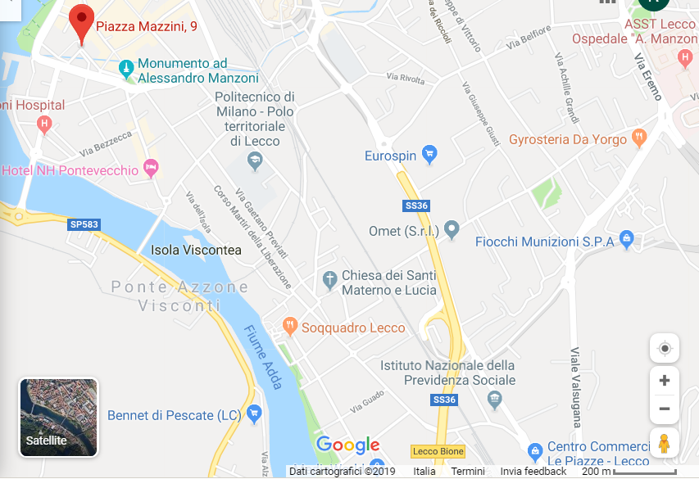

[testo adattato da Base Cinque - http://utenti.quipo.it/base5/idxcollez.htm]

*Adesso rispondi alle seguenti domande:*

1. In quale città si trova il magazzino di Walter?

[*Nota per l’insegnante e per il genitore*: In videoconferenza, dopo ogni domanda, l’insegnante chiede ad uno degli allievi presenti, a rotazione, di rispondere, argomentando opportunamente le risposte (es. Se la domanda chiede chi è il protagonista, non basta dire chi è il protagonista, bisogna anche dire *perché* quel personaggio è il protagonista); chiede poi al gruppo se vi sono risposte differenti o idee alternative in proposito, esortando ad esporle. Poi fornisce, domanda per domanda, le “buone risposte”, collegandosi a quanto detto dagli allievi]

2. Quanti quadri aveva Walter in catalogo ad inizio mese?

3. Qual è il prezzo dei quadri deciso da Walter questo mese?

4. Quanto riceve ciascun artista da Walter per la vendita dei quadri?

5. Quanto costa, all’incirca, la spedizione in Piazza Mazzini 9?

6. Secondo te, cosa ci insegna il testo che hai letto?

7. Inventa una domanda che l’insegnante potrebbe farti sul testo e formula una risposta che ritieni corretta.

8. Prova ad immedesimarti nella signora che ha acquistato i quadri e racconta la storia dal suo punto di vista.